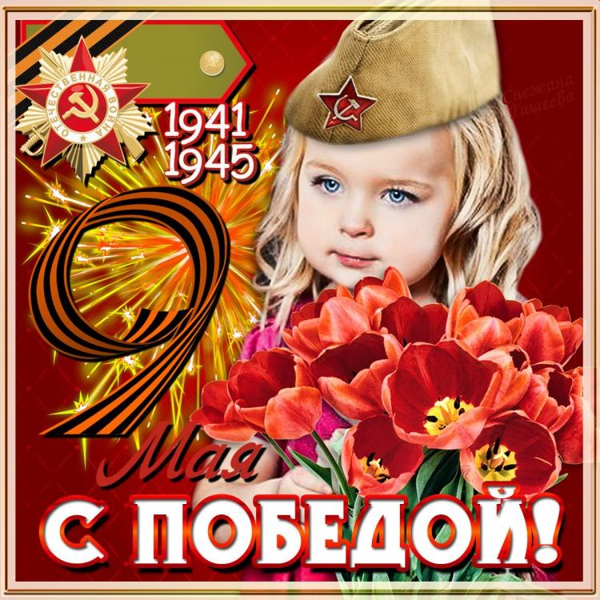

С ВЕЛИКИМ ДНЕМ В ИСТОРИИ НАШЕЙ СТРАНЫ И ВСЕЙ ПЛАНЕТЫ!!!
ВСЕМ КРЕПКОГО ЗДОРОВЬЯ!!! СИЛЬНОГО ДУХА!!!

И МИРНОГО ЯСНОГО НЕБА НАД ГОЛОВОЙ !!!
С ПРАЗДНИКОМ ВЕЛИКОЙ ПОБЕДЫ!!!

Ещё тогда нас не было на свете,
Когда гремел победный наш салют,
Солдаты подарили Вы планете
Великий Май, победный Май

Ещё тогда нас не было на свете,
Когда в военной буре огневой
Судьбу решая будущих столетий
Вы в бой вели, священный бой
Ещё тогда нас не было на свете,
Когда с Победой Вы домой пришли
Солдаты мая, слава Вам навеки
От всей земли, от всей земли
Спустя годы этот день по-прежнему является для нас самой священной датой, символом патриотизма, мужества и стойкости нашего народа. В этот день по традиции воздаём дань уважения и памяти всем защитникам Отечества – павшим и живым. Выразите слова благодарности Ветеранам войны, проживающими рядом.
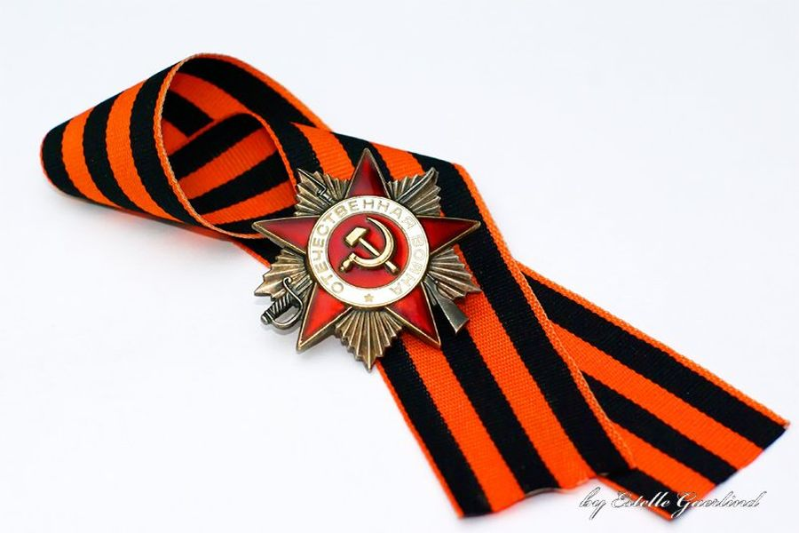С уважением, ГУЗ «Краевой врачебно-физкультурный диспансер»

